Общие сведения

Муниципальное бюджетное образовательное учреждение «Кузякинская основная общеобразовательная школа» Актанышского муниципального района Республики Татарстан и структурное подразделение Чуракаевский детский сад
(Наименование ОУ)
Тип ОУ общеобразовательное учреждение _________________________
Юридический адрес ОУ: 423734, Россия, Республика Татарстан, Актанышский район, с.Кузякино, ул.Советская, 46 __________________
Фактический адрес ОУ: 423734, Россия, Республика Татарстан, Актанышский район, с.Кузякино, ул.Советская, 46 __________________
Руководители ОУ:
Директор школы ____Газетдинова Г.Ф.__ 89061170399
(фамилия, имя, отчество) (телефон)
Заведующий д,садом ____Шайхетдинова Г.Г. 89375749222
Заместитель директора
по учебной работе ___Шайхутдинова Л.Х._ 89375815383
(фамилия, имя, отчество) (телефон)
Заместитель директора
по воспитательной работе ___Ахмадуллина Р.З. 89061237889
(фамилия, имя, отчество) (телефон)

Ответственные работники
муниципального органа
образования Специалист управления
образования Фазуллин Н.Г.
(должность) (фамилия, имя, отчество)
_____885552 3-09-25__________________
(телефон)
Ответственные от
Госавтоинспекции _________________ ________________
(должность) (фамилия, имя, отчество)
_________________ ________________
(должность) (фамилия, имя, отчество)
___________________________________
(телефон)

Ответственные работники
за мероприятия по профилактике
детского травматизма учитель ОБЖ____ ___Шаехов А.А.
(должность) (фамилия, имя, отчество)
___________89375914697_____________
(телефон)

Руководитель или ответственный
работник дорожно-эксплуатационной
организации, осуществляющей
содержание УДС∗ __Шарипов Ф.С.____ ______________
(фамилия, имя, отчество) (телефон)

Руководитель или ответственный
работник дорожно-эксплуатационной
организации, осуществляющей
содержание ТСОДД* __Шарипов Ф.С.____ ______________
(фамилия, имя, отчество) (телефон)

Количество учащихся ( воспитанников)__54/16_____________________
Наличие уголка по БДД __имеется, расположен на коридоре учреждения_
(если имеется, указать место расположения)
Наличие класса по БДД ___-________________________________________
(если имеется, указать место расположения)
Наличие автогородка (площадки) по БДД ___-_________________________

Наличие автобуса в ОУ _____-______________________________________
(при наличии автобуса)
Владелец автобуса _____-_________________________________________
(ОУ, муниципальное образование и др.)

Время занятий в ОУ:
1-ая смена: 8:30 – 13:20
внеклассные занятия: 12:00 – 17:00

Телефоны оперативных служб:
_________________________
_________________________

Содержание
- План-схемы МБОУ.
- район расположения МБОУ, пути движения транспортных средств и детей (учеников, обучающихся);
- организация дорожного движения в непосредственной близости от образовательного учреждения с размещением соответствующих технических средств, маршруты движения детей и расположение парковочных мест;
- маршруты движения организованных групп детей от МБОУ к стадиону, парку или к спортивно-оздоровительному комплексу;
- пути движения транспортных средств к местам разгрузки/погрузки и рекомендуемых безопасных путей передвижения детей по территории образовательного учреждения.

- Информация об обеспечении безопасности перевозок детей специальным транспортным средством (автобусом).
  - общие сведения;
  - маршрут движения автобуса до МБОУ;
  - безопасное расположение остановки автобуса МБОУ.

III. Приложения:

I. План-схемы МБОУ.
План-схема района расположения МБОУ «Кузякинская ООШ»,
пути движения транспортных средств и детей (учеников)
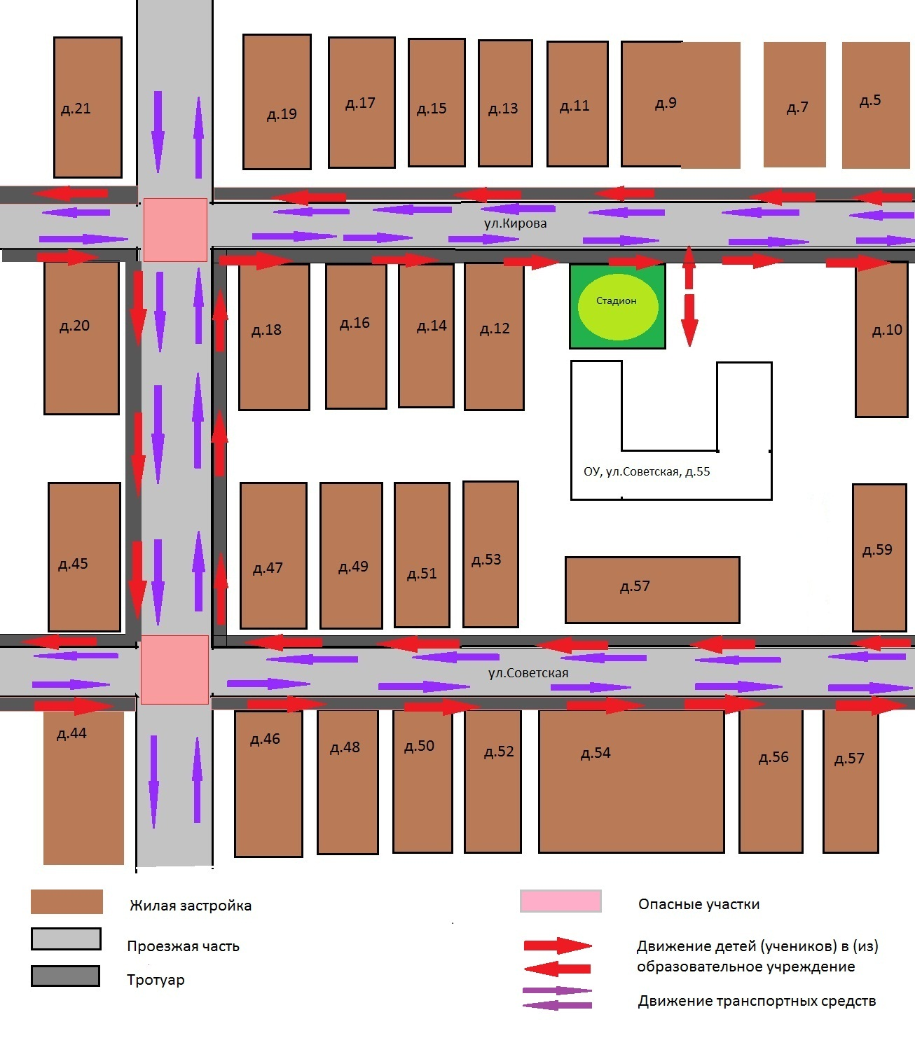

Рекомендации к составлению план-схемы района расположения ОУ

1. Район расположения образовательного учреждения определяется группой жилых домов, зданий и улично-дорожной сетью с учетом остановок общественного транспорта (выходов из станций метро), центром которого является непосредственно образовательное учреждение;
2. Территория, указанная в схеме, включает в себя:
- образовательное учреждение;
- стадион вне территории ОУ, на котором могут проводиться занятия по физической культуре (при наличии);
- парк, в котором преподавателями проводятся занятия на открытом воздухе (при наличии);
- спортивно-оздоровительный комплекс (при наличии);
- жилые дома, в которых проживает большая часть детей (учеников) данного образовательного учреждения;
- автомобильные дороги и тротуары;
3. На схеме обозначено:
- расположение жилых домов, зданий и сооружений;
- сеть автомобильных дорог;
- пути движения транспортных средств;
- пути движения детей (учеников) в/из образовательного учреждения;
- опасные участки (места несанкционированных переходов на подходах к образовательному учреждению, места концентрации ДТП с участием детей-пешеходов);
- уличные (наземные – регулируемые / нерегулируемые) и внеуличные (надземные и подземные) пешеходные переходы;
- названия улиц и нумерация домов.

Схема необходима для общего представления о районе расположения ОУ. Для изучения безопасности движения детей на схеме обозначены наиболее частые пути движения учеников от дома (от отдаленных остановок маршрутных транспортных средств) к ОУ и обратно.
При исследовании маршрутов движения детей необходимо уделить особое внимание опасным зонам, где часто дети (ученики, обучающиеся) пересекают проезжую часть не по пешеходному переходу.

Схема организации дорожного движения в непосредственной близости от МБОУ «Кузякинская ООШ» с размещением соответствующих технических средств, маршруты движения детей и расположение парковочных мест

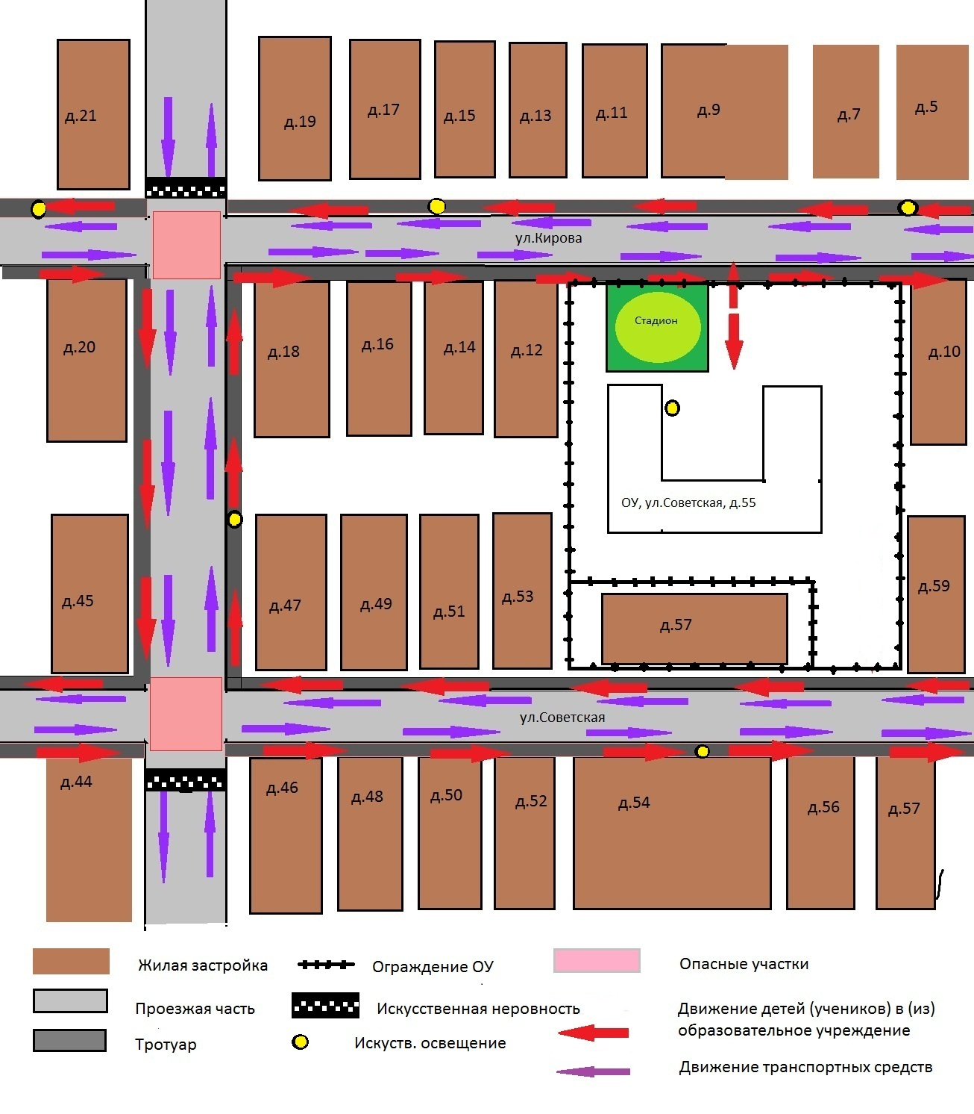

Рекомендации к составлению схемы организации дорожного движения в непосредственной близости от образовательного учреждения

  - Схема организации дорожного движения ограничена автомобильными дорогами, находящимися в непосредственной близости от образовательного учреждения;
  - На схеме обозначено:
- здание ОУ с указанием территории, принадлежащей непосредственно ОУ (при наличии указать ограждение территории);
- автомобильные дороги и тротуары;
- уличные (наземные – регулируемые / нерегулируемые) и внеуличные (надземные и подземные) пешеходные переходы на подходах к ОУ;
- дислокация существующих дорожных знаков и дорожной разметки;
- другие технические средства организации дорожного движения;
- направление движения транспортных средств по проезжей части;
- направление безопасного маршрута движения детей (учеников, обучающихся);
3. На схеме указано расположение остановок маршрутных транспортных средств и безопасные маршруты движения детей (учеников) от остановочного пункта к ОУ и обратно;
4. При наличии стоянки (парковочных мест) около ОУ, указывается место расположение и безопасные маршруты движения детей (учеников) от парковочных мест к ОУ и обратно.
К схеме (в случае необходимости) должен быть приложен план мероприятий по приведению существующей организации дорожного движения к организации движения, соответствующей нормативным техническим документам, действующим в области дорожного движения, по окончании реализации которого готовится новая схема.

Маршруты движения организованных групп детей от ОУ к стадиону, парку или к спортивно-оздоровительному комплексу

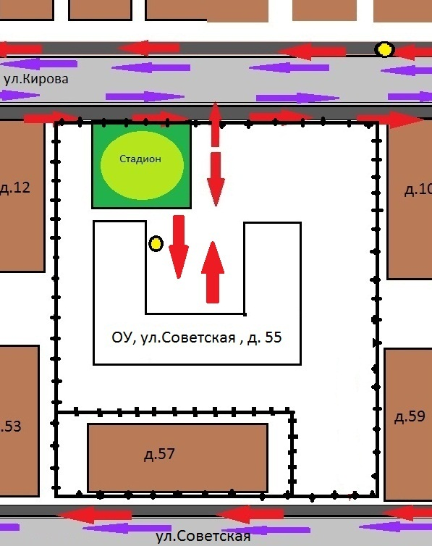

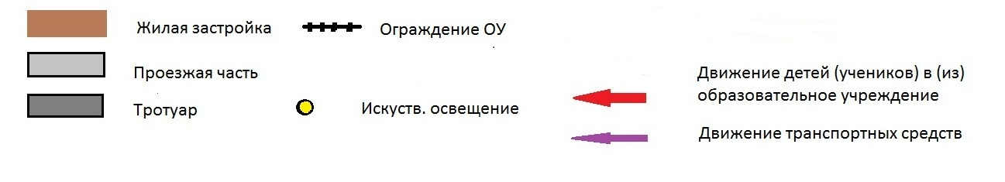

Рекомендации к составлению схемы маршрутов движения организованных групп детей от ОУ к стадиону, парку или
к спортивно-оздоровительному комплексу

На схеме района расположения ОУ указываются безопасные маршруты движения детей от ОУ к стадиону, парку или спортивно-оздоровительному комплексу и обратно.
Данные схемы должны использоваться преподавательским составом при организации движения групп детей к местам проведения занятий вне территории ОУ.

Пути движения транспортных средств к местам разгрузки/погрузки и рекомендуемые пути передвижения детей по территории МБОУ «Кузякинская ООШ»

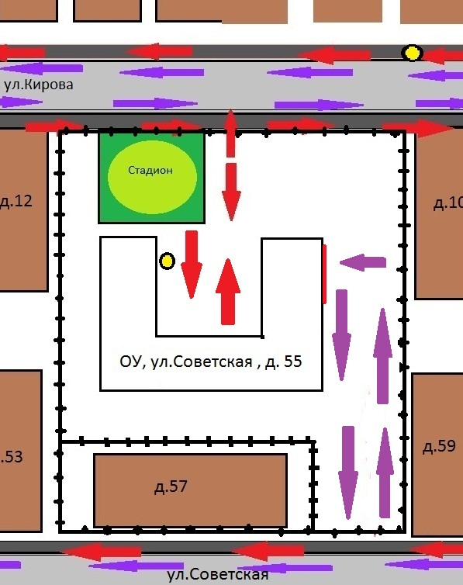
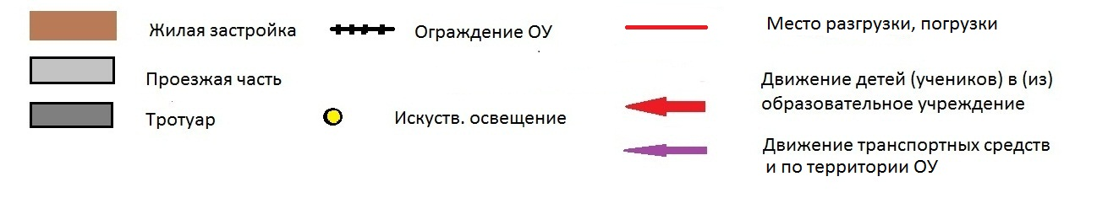

Рекомендации к составлению схемы пути движения транспортных средств к местам разгрузки/погрузки

На схеме указывается примерная траектория движения транспортного средства на территории ОУ, в том числе место погрузки/разгрузки, а также безопасный маршрут движения детей во время погрузочно-разгрузочных работ.
В целях обеспечения безопасного движения детей по территории ОУ необходимо исключить пересечение пути движения детей и пути движения транспортных средств.

II. Информация об обеспечении безопасности перевозок детей специальным транспортным средством (автобусом).

Автобус для перевозки детей не имеется!

 Дорожно-эксплуатационные организации, осуществляющие содержание УДС, несут ответственность в соответствии с законодательством Российской Федерации (Федеральный закон «О безопасности дорожного движения» №196-ФЗ, КоАП, Гражданский кодекс).

